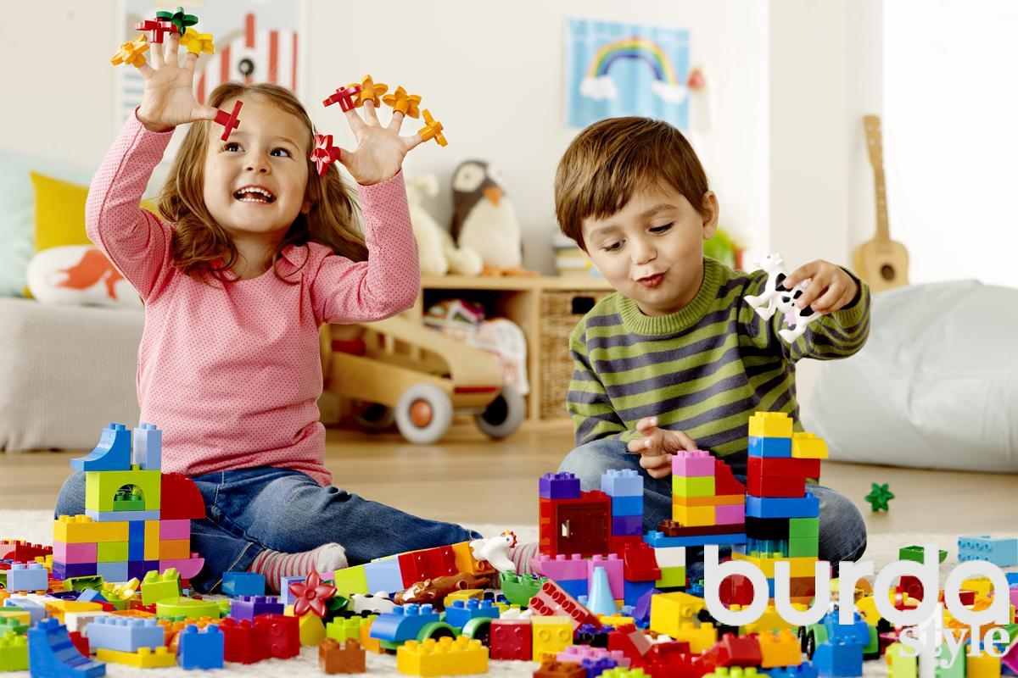

Консультация для родителей
«Играйте вместе с детьми»

Подготовил: воспитатель МБДОУ д/с №9
Жило Анастасия Васильевна
Родители знают, что дети любят играть, поощряют их самостоятельные игры, покупают игрушки. Но не все при этом задумываются, каково воспитательное значение детских игр. Они считают, что игра служит для забавы, для развлечения ребёнка. Другие видят в ней одно из средств отвлечения малыша от шалостей, капризов, заполнение его свободного времени, чтобы был при деле. Те же родители, которые постоянно играют с детьми, наблюдают за игрой, ценят её, как одно из важных средств воспитания.
Для ребёнка дошкольного возраста игра является ведущей деятельностью, в которой проходит его психическое развитие, формируется личность в целом. Дети подражают родителям: обращаться с окружающими, их поступками, трудовым действиям. И всё это они переносят в свои игры, закрепляя, таким образом, накопленный опыт поведения. С накоплением жизненного опыта, под влиянием обучения, воспитания – игры детей становятся более содержательными, разнообразными по сюжетам, тематике, по количеству исполняемых ролей. В играх ребёнок начинает отражать не только быт семьи, факты, непосредственно воспринимаемые им. Но и образы героев прочитанных ему сказок, рассказов, которые ему надо создать по представлению. Однако без руководства со стороны взрослых, дети даже старшего возраста, не всегда умеют играть. Одни слабо владеют умениями применять имеющие знания, не умеют фантазировать, другие, умея играть самостоятельно, не владеют организаторскими способностями. Им трудно сговариваться с детьми, действовать сообща. Кто-то из старших членов семьи, включаясь в игру, может стать связующим звеном между детьми, учить их играть вместе. Обычно каждый навязывает другому свою тему игры, стремясь быть в главной роли. В этом случае без помощи взрослого не обойтись. Можно выполнять главную роль по очереди, взрослому можно взять второстепенную роль. Совместные игры родителей с детьми духовно и эмоционально обогащает детей, удовлетворяют потребность в общении с близкими людьми, укрепляют веру в свои силы.
Авторитет отца и матери, всё знающих и умеющих, растёт в глазах детей, а с ним растёт любовь и преданность к близким. Хорошо, если дошкольник умеет самостоятельно затевать игру, подобрать нужный игровой материал, построить мысленно план игры, сговариваться с партнёрами по игре или сумеет принять его замысел и совместно выполнять задуманное. Тогда можно говорить об умении играть. Но и эти дети требуют внимание и серьёзного отношения к своим играм. Им бывает необходимо посоветоваться с матерью, отцом, бабушкой, дедушкой, старшим братом, сестрой. По ходу игры, спросить, уточнить, получить одобрение своих поступков, действий, утверждаясь, таким образом, в формах поведения.
Дети 3-4 лет не только не умеют играть вместе, они не умеют играть самостоятельно. Обычно бесцельно возит взад-вперёд машину, не находя ей большего применения, он её быстро бросает, требует новую игрушку. Самостоятельность в игре формируется постепенно, в процессе игрового общения с взрослыми, со старшими детьми, с ровесниками. Развитие самостоятельности во многом зависит от того, как организована жизнь ребёнка в игре. Ждать, пока он сам начнёт играть самостоятельно – значит заведомо тормозить развитие детской личности. Одним из важных педагогических условий, способствующих развитию игры маленького ребёнка, является подбор игрушек по возрасту. Для ребенка игрушка – центр игры, материальная опора. Она наталкивает его на игры, вызывает желание действовать с ней, обогащает чувственный опыт. Но игрушки, которые нравятся взрослым, не всегда оказывают воспитательное значение для детей. Иногда простая коробка из-под обуви ценнее любой заводной игрушки. Коробка может быть прицепом для машины, в которой можно перевозить кубики, солдат, кирпичики, или устроить в коробке коляску для кукол. Старшие дошкольники ценят игрушки, сделанные руками родителей. Ребятам постоянно необходимо иметь под руками кусочки меха, ткани, картона, проволоки, дерева. Из них дети мастерят недостающие игрушки, перестраивают, что, несомненно, расширяет игровые возможности детей, фантазию, формирует трудовые навыки. В игровом хозяйстве ребёнка должны быть разные игрушки: сюжетно-образные (изображающие людей, животных, предметы труда, быта, транспорт); двигательные (различные каталки, коляски, мячи, скакалки, спортивные игрушки); строительные наборы, дидактические (разнообразные башенки, матрёшки, настольные игры). Приобретая игрушку, важно обращать внимание не только на новизну, привлекательность, стоимость, но и на педагогическую целесообразность. Прежде чем сделать очередную покупку, неплохо поговорить с сыном или дочерью о том, какая игрушка ему нужна и для какой игры. Часто девочки играют только с куклами, поэтому часто они лишены радости играть в такие игры, в которых формируется смекалка, находчивость, творческие способности. Девочки с куклами играют или в одиночку, или только с девочками. С мальчиками у них нет общих интересов и нет предпосылок для возникновения дружеских взаимоотношений между детьми. Мальчики обычно играют с машинами, с детским оружием. Такие игрушки тоже ограничивают круг общения с девочками.
Ребёнок очень рад минутам, подаренным ему родителями в игре. Общение в игре не бывает бесплодно для малыша. Чем больше выпадает дорогих минут в обществе близких ему людей, тем больше взаимоотношения, общих интересов, любви между ними в дальнейшем.

